

Projeto Erasmus+ de Cooperação para a Inovação e o Intercâmbio de Boas Práticas

Parcerias Estratégicas para a Educação de Adultos

**2018-1-DE02-KA204-005014**



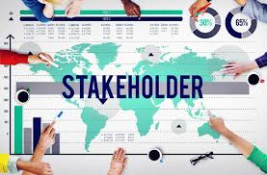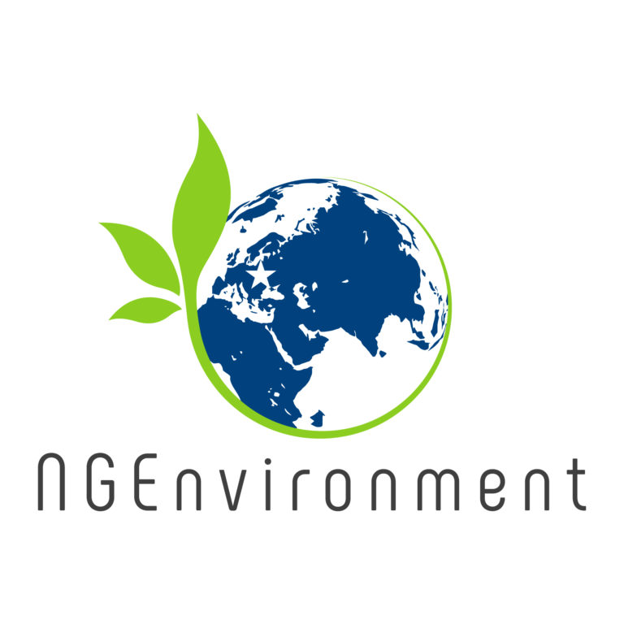

***"Os jovens europeus estão activamente empenhados. Três quartos estiveram envolvidos em alguma forma de movimento organizado. Mais de sete em cada dez jovens entrevistados votaram em eleições locais, nacionais ou europeias, enquanto um terço participou em actividades de voluntariado organizadas nos últimos doze meses. “***

(Inquérito Eurobarómetro Flash 478, Abril de 2019, p. 7)

**Infográficos 1**

**Promover a cidadania activa europeia e a sustentabilidade**

**Através do Pensamento Ecológico por ONGs [NGEnvironment]**

***O envolvimento cívico***, a ***coesão social*** e outras dimensões do capital social afectam os resultados sociais, económicos e de saúde e, por conseguinte, a medição destes fenómenos é do interesse público.

A participação cívica é importante! Não pode haver democracia genuína sem envolvimento cívico!

**LEMBRE-SE!**

A promoção da coesão social, integração e inclusão, com benefícios e mais oportunidades para todos é uma situação win:win para todas as partes envolvidas!

Entre 2014 e 2020, serão investidos mais de 100 mil milhões de euros do Fundo Europeu de Desenvolvimento Regional para criar cidades e comunidades mais sustentáveis.

O apoio da Comissão Europeia à produção desta publicação não constitui um endosso do conteúdo que reflecte apenas as opiniões dos autores, e a Comissão não pode ser responsabilizada por qualquer uso que possa ser feito da informação nela contida.

Apresenta benefícios claros e tangíveis para todas as partes interessadas envolvidas.

Melhora as aptidões e competências básicas de liderança, cidadania e ação das ONGs.

Apoia a ação verde e social, com benefícios demonstrados para o meio ambiente, a região e as comunidades locais.

**O projecto NGEnvironment**

Uma sociedade participativa só pode funcionar quando os cidadãos estão bem informados, activamente envolvidos na actividade cívica e equipados com as competências de advocacia, debate, compromisso e liderança!